План-конспект
Организации и проведения
Спортивного праздника «Золотая медаль»
Инструктора по физической культуре
Попова Антона Романовича
МБОУДО ГДЮЦ «Спортивный»
Цели и задачи: Спортивный праздник проходит с целью формирования здорового образа жизни среди детей и подростков , организации содержательного досуга детей по месту жительства , профилактики правонарушений .
Участники спортивного праздника: школьники , занимающиеся в ГДЮЦ «Спортивный» 2013-2018 г.р.
Дата проведения: 13.05.2026
Этапы
- «Прыжок через предмет»
Упражнение развивает прыгучесть, координацию, силу мышц ног и корпуса. Исходное положение: встать перед предметом высотой не более 10 см , ноги слегка согнуть. Толчок: энергично оттолкнуться двумя ногами, руки поднять вперёд-вверх. Полёт: подтянуть ноги к телу. Приземление: мягко приземлиться на обе ноги, согнув колени для амортизации. Не разворачивая корпус совершиться прыжок назад . Засчитывается количество повторений ( прыжков ) , выполненных за 30 секунд .
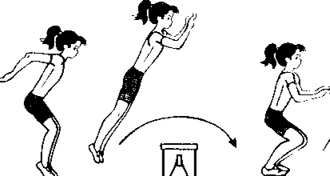

- «Отжимания от опоры сзади»
Упражнение для проработки трицепсов, дельтовидных и грудных мышц. Исходное положение: руки на скамье сзади , кисти развёрнуты вперёд , стопы на полу, упор на пятки , спина прямая, лопатки опущены, пресс напряжён. Опускание: на вдохе руки сгибаются в локтях , локти идут вдоль корпуса, опускаясь вниз до угла 90 в локтях . Корпус движется параллельно опоре, таз — по прямой линии . Подъём: на выдохе руки разгибаются , возврат в исходное положение. Повторить упражнение заново . Засчитывается количество повторений , выполненных за 30 секунд .
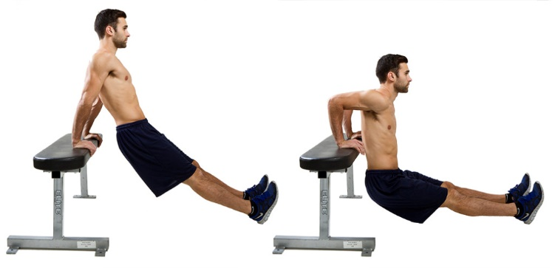

- «Подъём ног , лёжа на спине»
Упражнение для проработки мышц пресса, особенно нижней части живота. Исходное положение: лёжа на спине , ноги выпрямлены, поясница прижата к полу. Руки вытянуты вдоль тела или под ягодицами для поддержки поясницы. Подъем: на выдохе прямые ноги поднимаются до вертикального положения под углом 90 градусов , контролируя движение . Задержка: в верхней точке ноги остаются неподвижны на несколько секунд. Опускание: ноги возвращаются обратно, не касаясь пола, на вдохе. Повторить упражнение заново . Засчитывается количество повторений за 30 секунд .
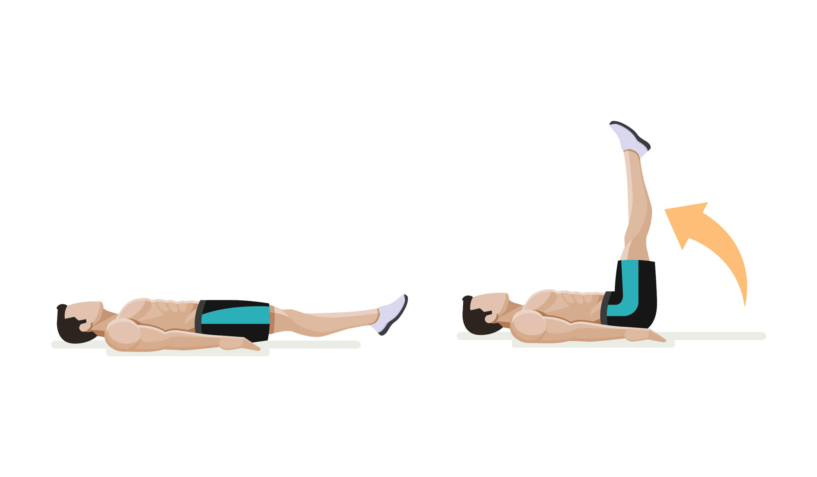
- « Упражнение на пресс с опорой »
Упражнение для проработки верхних мышц живота. Исходное положение: лёжа на спине , ноги согнуты с коленях под углом 90 градусов, опираясь на предмет , стопы на ширине плеч. Руки расположены за головой . Подъем корпуса: на выдохе , напрягая мышцы корпуса и верхнюю часть тела поднимается . Стабилизация: ноги и поясница зафиксированы , локти касаются коленей в верхней точке . Возвращение: на вдохе корпус опускается вниз , не касаясь пола головой . Повторить упражнение заново . Засчитывается количество выполненных повторений за 30 секунд.
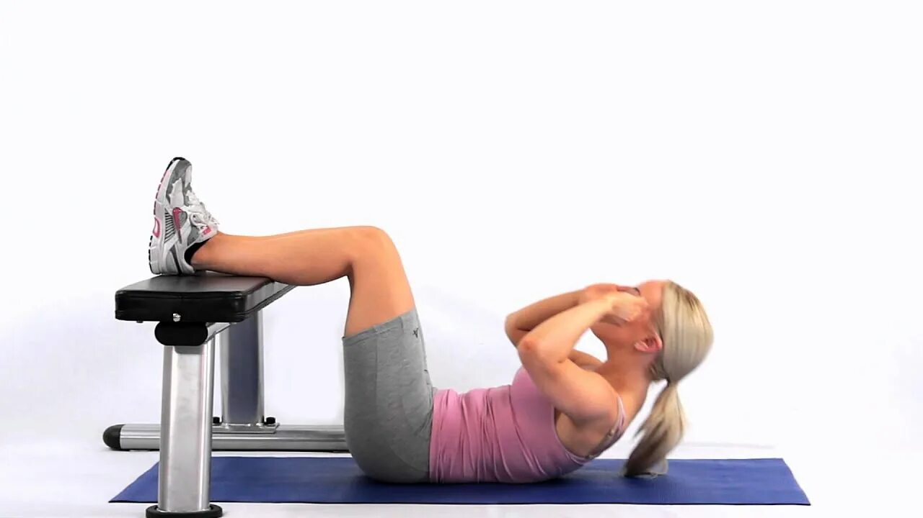

Команда : «Факел» , Стаханова 28Б

